110360129 林軒至 應用軟體實習

讀書會

組員:

110360121 廖華翊

110360129 林軒至

110360130 楊協盛

110360155 羅寶娜

討論時間: 2023/12/27 21:00-22:30

地點:Teams線上開會

開會截圖(畫面太常沒全部截進去):

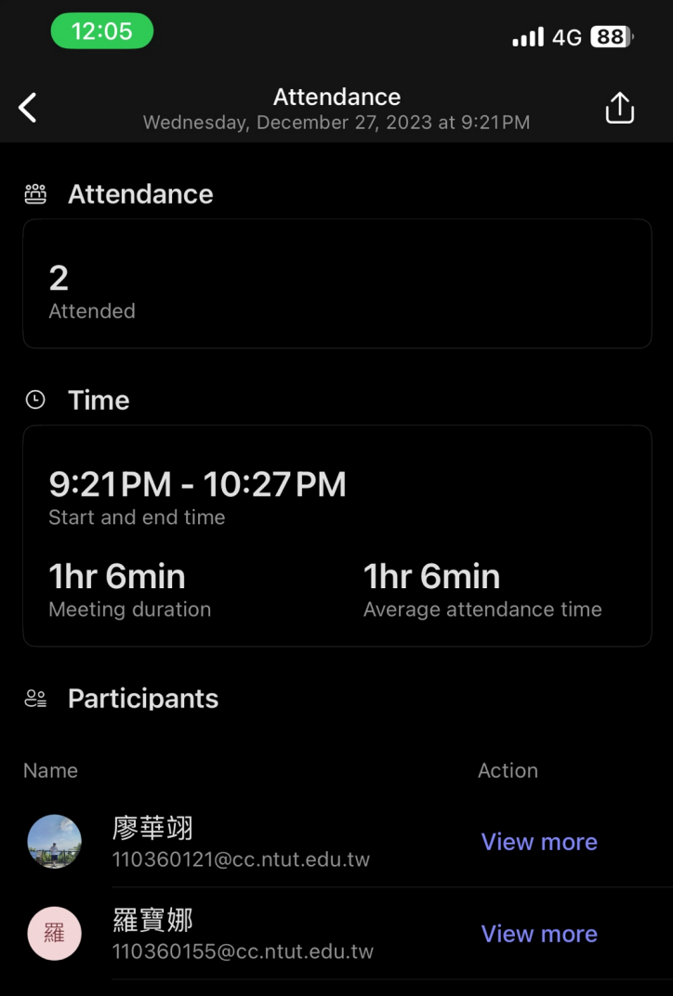

Github:

<https://github.com/s098031/112-1-mmslab-kotlin-lab12>

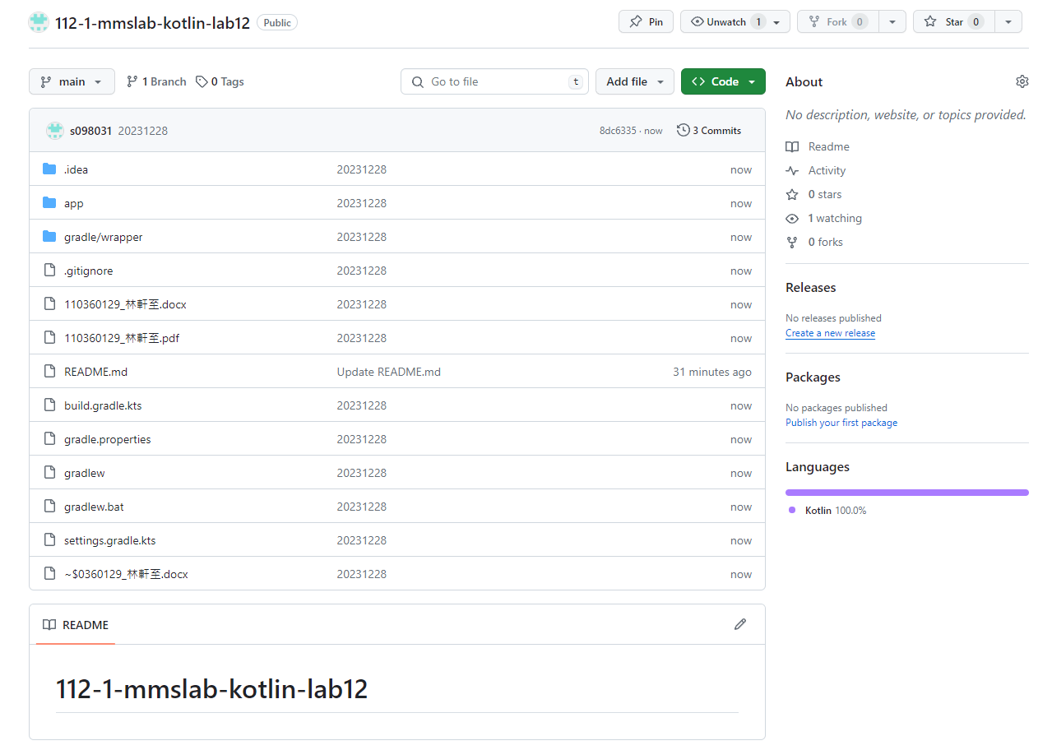

問ChatGPT問題

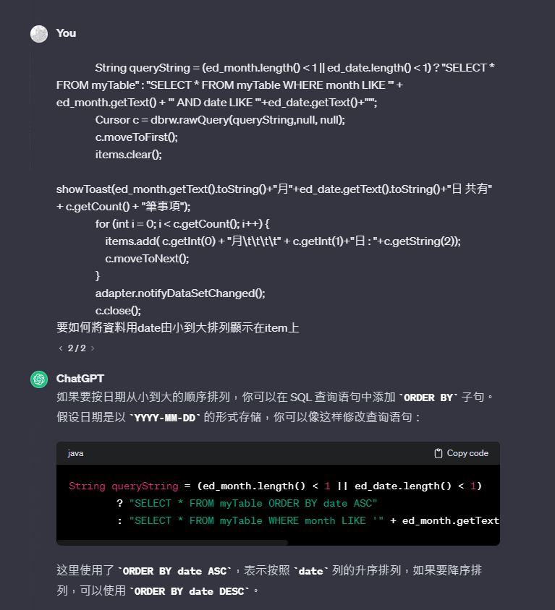

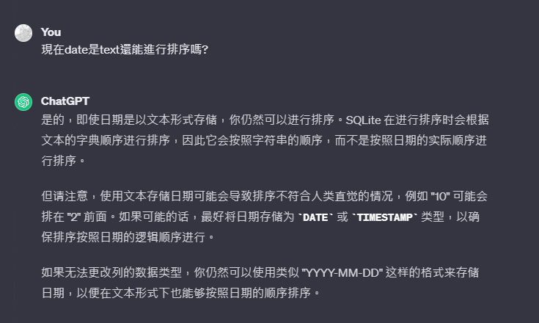

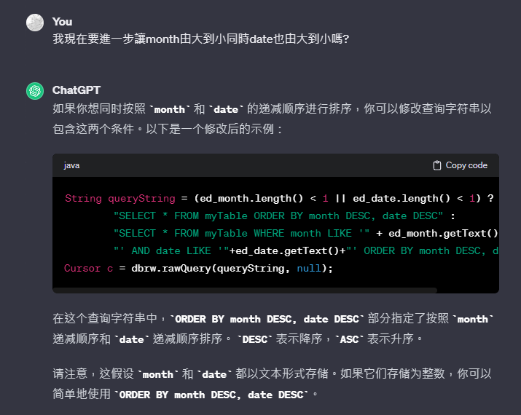

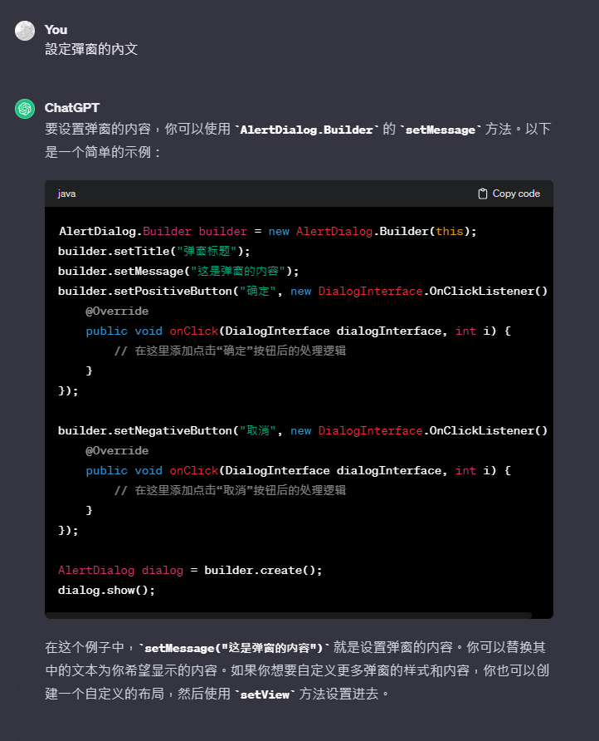

心得:

這次轉換成kotlin過後還蠻麻煩的，使用alt+enter快速除錯的時候要慢慢看要選的東西XD，眼睛ㄆ一ㄚˇ掉就會按歪。